Německo

Cíl: seznámit žáky se základními informacemi o Německu a jeho nejznámějšími městy. Dále rozšíření slovní zásoby a motivace k vyhledávání dalších informací k tomuto tématu.

Cílová skupina: 2. stupeň ZŠ

Jazyková úroveň: A2

Pomůcky: internetové připojení, slovník, překladač
Státy Evropy: Německo

________________________________________________________
- Welche deutsche Bundesländer kennst du?
Jaké znáš německé spolkové země?

…………………………………………………………………………………………………………………………………………………………………………………………………………………………………………
- Zeichne die Logos der deutschen Autos, die du kennst.
Nakresli loga německých aut, které znáš.

- Schau dir das Video an und beantworte die Fragen.
Podívej se na video a odpověz na otázky.

- Wie heißen die Gebirge die gleichzeitig zur Tschechischen Republik und zu Deutschland gehören?
Jak se jmenují pohoří, která patří k České republice a zároveň k Německu?
……………………………………………………………………………………………………………………
- Wie sieht das Wappen von Berlin aus?
Jak vypadá znak Berlína?
…………………………………………………………………………………………………………………….
- Wie heißt der bekannte deutsche Hafen?
Jak se jmenuje známý přístav v Německu?
- Hamburg
- Rotterdam
- Antwerpen

- Wie heißt die Hymne der Europäischen Union und wer hat sie geschrieben?
Jak se jmenuje hymna Evropské unie a kdo ji napsal?
…………………………………………………………………………………………………………………….
- Wo findet das Oktoberfest statt?
Kde se koná Oktoberfest?
- Berlin
- München
- Dresden

- Ergänze die fehlenden Vokabeln in der Tabelle!
Doplň chybějící slovíčka v tabulce!
TSCHECHISCH  ČESKY | DEUTSCH  NĚMECKY
 | das Nachbarland
hlavní město
dálnice
vlajka
 | die Brezel
jazyk
 | der Böhmerwald
 | das Gebirge

- Wähle eine deutsche Stadt und schreibe ein paar Sätze über sie.
Vyber si jedno německé město a napiš o něm pár vět.
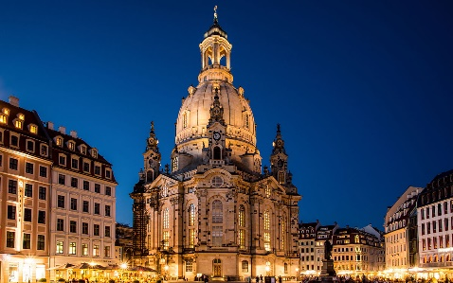
……………………………………………………………….
……………………………………………………………….
……………………………………………………………….
……………………………….………………………………

.
- Zeichne die Städte auf der Karte ein.
Zakresli města do mapky.

Berlin – München – Dresden – Regensburg – Hamburg – Köln am Rhein
– Bremen - Düsseldorf – Stuttgart – Leipzig – Nürnberg

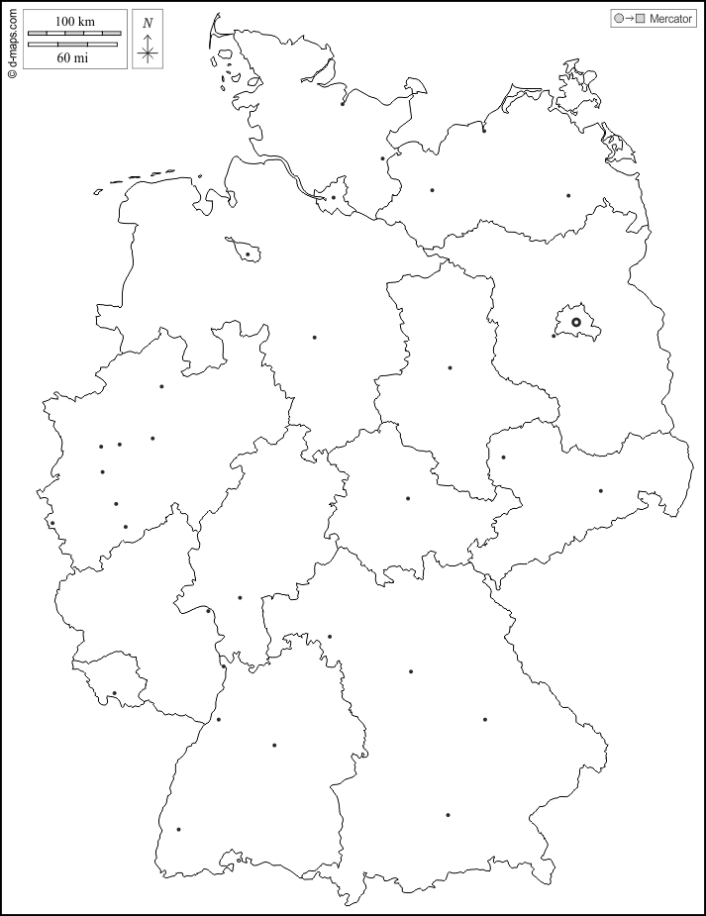

- Erkenne die deutschen Marken? Markiere sie!
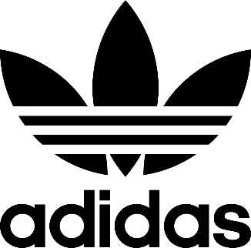
Rozpoznáš německé značky? Označ je!
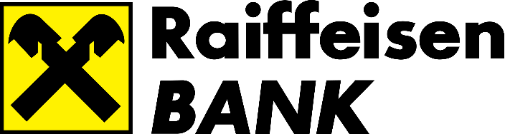
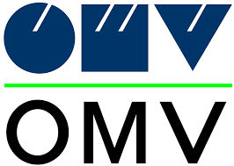
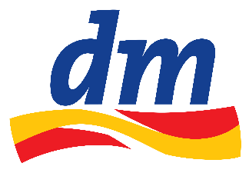
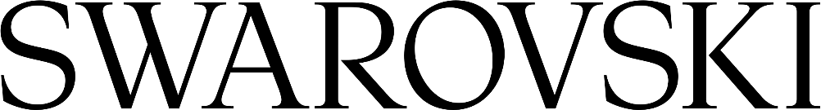
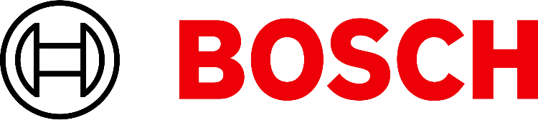
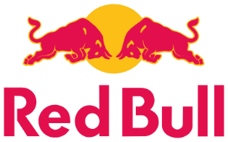
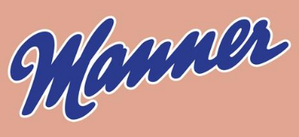
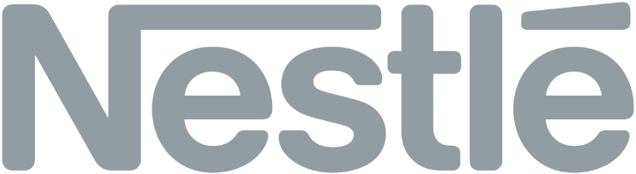
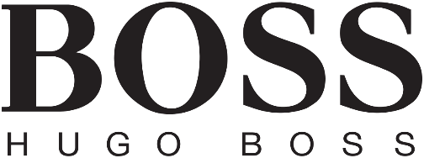
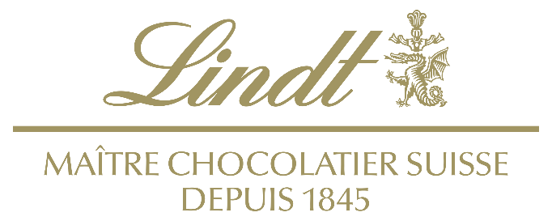
Co jsem se touto aktivitou naučil(a):
………………………………………………………………………………………………………………………………………………………………………………………………………………………………………………………………………………………………………………………………………………………………………

Autor: Barbora Martinčíková
Toto dílo je licencováno pod licencí Creative Commons [CC BY-NC 4.0]. Licenční podmínky navštivte na adrese [https://creativecommons.org/choose/?lang=cs].

Zdroje:
Obrázek 1: https://cs.wikipedia.org/wiki/Soubor:Frauenkirche_Dresden_(bei_Nacht).jpg¨
Obrázek 2: https://d-maps.com/carte.php?num_car=124133&lang=de
Obrázek 3: https://cs.wikipedia.org/wiki/Adidas#/media/Soubor:Original_Adidas_logo.svg
Obrázek 4: https://en.m.wikipedia.org/wiki/File:Hugo-Boss-Logo.svg
Obrázek 5: https://en.wikipedia.org/wiki/File:Nestl%C3%A9_textlogo.svg
Obrázek 6: https://de.wikipedia.org/wiki/Datei:Lindt-Logo.svg
Obrázek 7: https://en.m.wikipedia.org/wiki/File:Bosch-logo.svg
Obrázek 8: https://en.wikipedia.org/wiki/Manner_(confectionery)#/media/File:Manner_Logo.jpg
Obrázek 9: https://id.wikipedia.org/wiki/Red_Bull_GmbH#/media/Berkas:Red_Bull_GmbH_logo.svg
Obrázek 10: https://cs.m.wikipedia.org/wiki/Soubor:Omv_logo.svg
Obrázek 11: https://cs.wikipedia.org/wiki/Soubor:Swarovski_new_logo.svg
Obrázek 12: https://en.m.wikipedia.org/wiki/File:Raiffeisen_Bank.svg
Obrázek 13: https://cs.wikipedia.org/wiki/Soubor:Dm-drogerie-Logo.svg

